Caso de Uso

@startuml

    left to right direction

    skinparam packageStyle rec

    actor Cliente

    actor Funcionario

    actor Empresa

    rectangle "Sistema de gerenciamento de pedido" {

        usecase "Fazer Pedido" as UC1

        usecase "Selecionar Produtos" as UC2

        usecase "Addicionar Produtos ao Carinho" as UC3

        usecase "Verificar o Carinho" as UC4

        usecase "Confirmar Pedido e Inserir Dasos de Pagamento" as UC5

        usecase "Processar o Pagamento" as UC6

        usecase "Confirmar Pedido e Enviar email de confirmacao" as UC7

        usecase "Acompanhar o status do Pedido" as UC8

        usecase "Gerenciar os pedidos e atualisar seu status" as UC9

        usecase "Accessar o sistema e Executar a opcao Acompanhar pedido" as UC10

        usecase "Exibir o status do pedido" as UC11

        usecase "Permitir o cliente visuslizar suas enformacoes" as UC12

        usecase "Executar a opcao Gerencia pedido" as UC13

        usecase "Executar opcao Atualizar status pedido" as UC14

        usecase "Exibir uma lista de todos os pedoidos" as UC15

        usecase "Seleciona um pedido e atualizar o status" as UC16

        Cliente -- UC1

        Cliente -- UC2

        Cliente -- UC3

        Cliente -- UC4

        Cliente -- UC5

        Empresa -- UC6

        Empresa -- UC7

        Cliente -- UC8

        Funcionario -- UC9

        Cliente -- UC10

        Empresa -- UC11

        Empresa -- UC12

        Funcionario -- UC13

        Funcionario -- UC14

        Empresa -- UC15

        Funcionario -- UC6

        UC1 <.. UC2 : <<include>>

        UC2 <.. UC3 : <<include>>

        UC3 <.. UC4 : <<include>>

        UC4 <..UC5 : <<include>>

        UC5 <.. UC6 : <<include>>

        UC6 <. UC7 : <<include>>

        UC7 <. UC8 : <<include>>

        UC8 <. UC9 : <<include>>

        UC9 <.. UC10 : <<include>>

        UC10 <.. UC11 : <<include>>

        UC11 <. UC12 : <<include>>

        UC12 <. UC13 : <<include>>

        UC13 <. UC14 : <<include>>

        UC14 <. UC15 : <<include>>

        UC15 <. UC16 : <<include>>

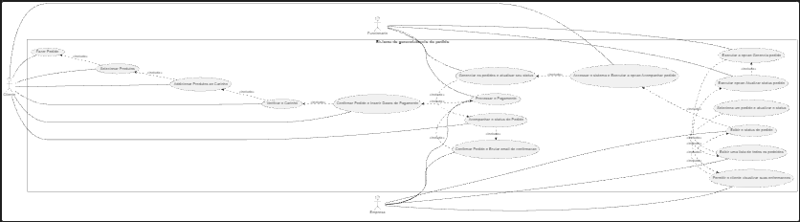

Modelo de Dominio

Class Cliente{

    -id: int

    -nome: string

    -cpf: string

    -endereco: string

    -tel: string

    -email: string

}

Class Produtos{

    -tipoProduto: string

    -preco: int

    -quantidade: int

}

Class Pagamento{

    -total: int

    -manieiraDePagar: string

}

Class Empresa{

    -cnpj: string

    -nome: string

    -endereco: string

    -tlf: string

    -email: string

}

Class Funcionario{

    -id: int

    -nome: string

    -cpf: string

    -endereco: string

    -tlf: string

}

Class Pedido{

    -dataDeSolicitacao: string

    -dataDePagamento: string

    -status: string

    -dataDeEntrega: string

}

Cliente "1" --> "\*" Pedido

Empresa "1" --> "\*" Funcionario

Empresa "1" --> "\*" Pagamento

Empresa "1" --> "\*" Cliente

Empresa "1" --> "\*" Produtos

